Отделение СФР по Республике Татарстан компенсировало стоимость ОСАГО 500 жителям с инвалидностью

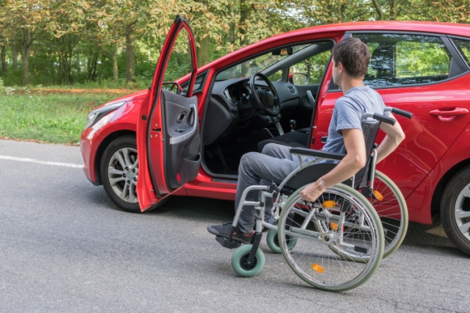
Отделение СФР по Республике Татарстан с начала года выплатило компенсацию стоимости полиса ОСАГО 500 гражданам, использующим транспортные средства по медицинским показаниям.

Право на возмещение 50% стоимости полиса обязательного автострахования имеют граждане с инвалидностью, в том числе дети с инвалидностью, которым автомобиль необходим в соответствии с программой реабилитации или абилитации (ИПРА).

Выплата предоставляется один раз в год по одному действующему полису ОСАГО, в котором указано не более трех водителей, включая самого гражданина или его законного представителя.

Компенсация назначается без заявления на основании сведений из федеральных информационных систем, поступающих в региональное Отделение Социального фонда РФ, если при заключении договора обязательного страхования были представлены сведения о СНИЛС страхователя или собственника транспортного средства. В течение 3 рабочих дней с даты назначения выплаты гражданину направляется уведомление.

Если он не получил такое уведомление, то подать заявление о компенсации стоимости полиса ОСАГО можно в течение всего срока действия полиса: на портале госуслуг, в клиентской службе татарстанского Отделения СФР по месту жительства или в МФЦ. Денежные средства выплачиваются в течение 5 рабочих дней с момента принятия Отделением СФР по Республике Татарстан решения о возмещении расходов.

Если у вас остались вопросы, вы всегда можете позвонить в единый контакт-центр — 8 800 100 0001 (режим работы региональной линии с понедельника по четверг — с 08:00 до 17:00, в пятницу — с 08:00 до 15:45, без перерыва, звонок бесплатный).
Всю информацию об услугах Отделения Социального фонда России по Республике Татарстан можно найти на сайте СФР и в официальных аккаунтах в социальных сетях: ВКонтакте, Одноклассники и Телеграм.

